[上海市第十人民医院泌尿外科研究疑云：Western Blot条带重复引发学术质疑](https://mp.weixin.qq.com/s?__biz=MzkyNzY3NzY3Nw==&mid=2247500915&idx=6&sn=3db7251e3abf8bfa8ea950b8da04ca38)

[学术深瞳](javascript:void(0);)2025-04-09 10:10:24广东

《Molecular and Cellular Biology》期刊2020年发表的一项研究揭示了长链非编码RNA LINC01094在肾透明细胞癌（ccRCC）中的关键作用。近日，题为**"FOXM1-Activated LINC01094 Promotes Clear Cell Renal Cell Carcinoma Development via MicroRNA 224-5p/CHSY1" FOXM1激活的LINC01094通过miR-224-5p/CHSY1轴促进肾透明细胞癌发展**（DOI:10.1128/MCB.00357-19）受到评论人质疑，由Yufeng Jiang , **Haimin Zhang**（通讯作者）  , Wei Li , Yang Yan , Xudong Yao , Wenyu Gu共同完成，通讯单位为同济大学医学院附属第十人民医院泌尿外科。

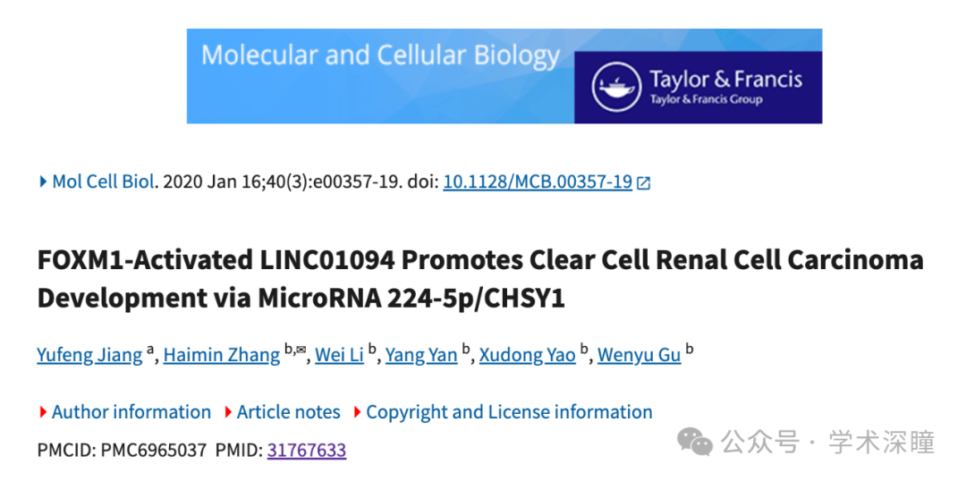

**2025年4月评论人Caprella acanthifera指出本文图像重复：**

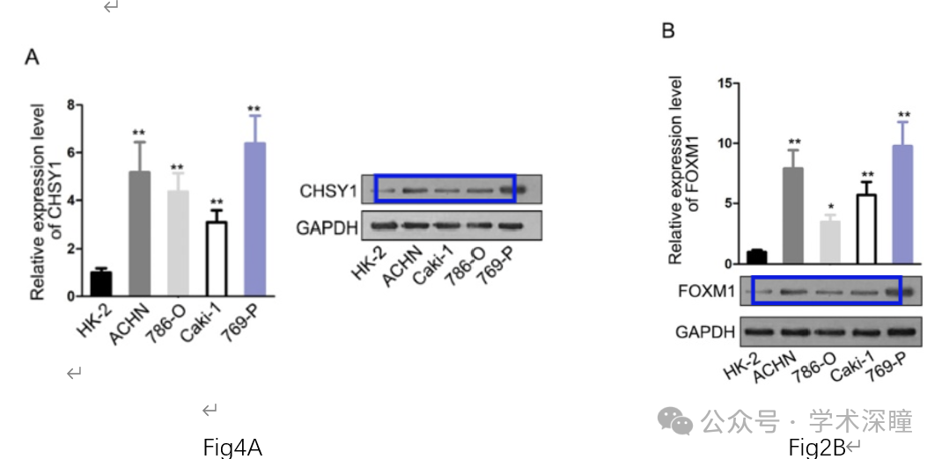

消息来源：

https://pubpeer.com/publications/E4446AE9A8CC6A2FAC3B4D0E376F8F#0

如需论文查重，请联系QQ号3953278353



[#上海市第十人民医院](https://mp.weixin.qq.com/mp/appmsgalbum?__biz=MzkyNzY3NzY3Nw==&action=getalbum&album_id=3616614004635893762#wechat_redirect)